la girafe  famille: elle fait partie de la famille des ongulés, car au bout des ses pattes elle a un sabot.  Taille moyenne: la girafe adulte mesure entre 6 à 7 mètres de haut.  Poids moyen: elle pèse entre 900 à 1000 kg.  La girafe vit environ 25 ans en liberté. | 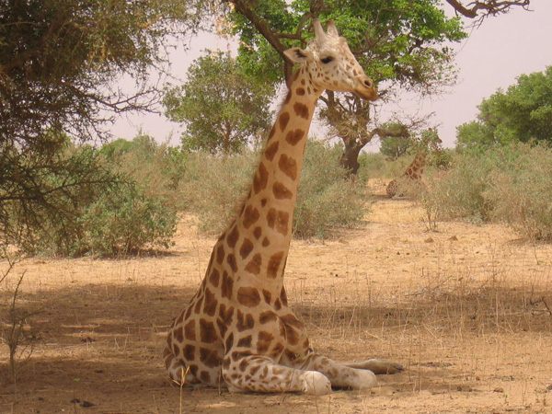
Régime alimentaire:
La girafe est un animal herbivore, elle mange surtout des feuilles d'acacia.
Pour boire, elle est obligée d'écarter ses pattes de devant et doit faire attention à ses prédateurs.

Localisation et habitat: La girafe vit dans la savane en Afrique.
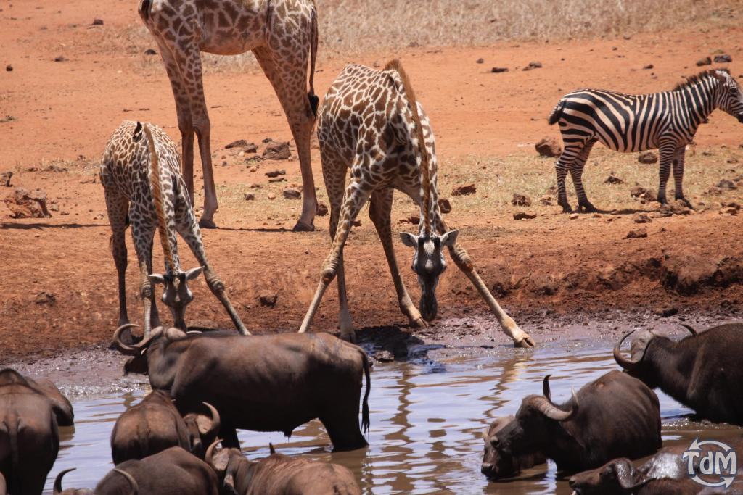
Mode de reproduction:
La girafe est un mammifère car elle met au monde des petits (les girafons) qu'elle allaite.
La femelle ne se couche pas pour mettre bas alors le petit girafon tombe par terre à sa naissance (de plus de 2 mètres de haut parfois).
La durée de la gestation chez les girafes dure 15 mois.

Ses prédateurs, ses relations avec l'homme.
Ses prédateurs naturels s'attaquent surtout à ses petits, les girafons, il y a les lions, les crocodiles, les hyènes...
Et l'homme est un prédateur, il la tue pour se peau, sa viande, sa queue et détruit les forêts où elle trouve sa nourriture.
La girafe est une espèce protégée.

Remarques: la langue de la girafe mesure plus de 50 cm.

(Exposé réalisé et présenté par Shyne et mis en forme par la maîtresse)

